Projekt 15.12.2021 r.

ZARZĄDZENIE
REGIONALNEGO DYREKTORA OCHRONY ŚRODOWISKA W ŁODZI
z dnia ……………………………………………….
zmieniające zarządzenie w sprawie ustanowienia planu ochrony dla rezerwatu przyrody
„Grądy nad Lindą”

Na podstawie art. 19 ust. 6 w związku z art. 20 ust. 5 ustawy z dnia 16 kwietnia 2004 r. o ochronie przyrody (Dz. U. z 2021 r. poz. 1098 i 1718) zarządza się, co następuje:

§ 1. W zarządzeniu nr 33/2013 Regionalnego Dyrektora Ochrony środowiska w Łodzi z dnia 26 czerwca 2013 r. w sprawie ustanowienia planu ochrony dla rezerwatu przyrody „Grądy nad Lindą” (Dz. Urz. Woj. Łódzkiego poz. 3527 i z 2015 r. poz. 143) wprowadza się następujące zmiany:
- uchyla się § 2 ust. 2,
- § 2 ust. 3 pkt 5 otrzymuje brzmienie:
„3. 5) zachowanie występujących w rezerwacie siedlisk przyrodniczych wymienionych w załączniku I Dyrektywy Rady 92/43/EWG z dnia 21 maja 1992 r. w sprawie ochrony siedlisk przyrodniczych oraz dzikiej fauny i flory: 9170 grąd środkowoeuropejski i kontynentalny Galio-Carpinetum, Tilio-Carpinetum, z zespołem grądu subkontynentalnego Tilio cordatae-Carpinetum betuli oraz *91E0 Łęgi wierzbowe, topolowe, olszowe i jesionowe (Salicetum albo-fragilis, Populetum albae Alnenion glutinoso-incanae) i olsy źródliskowe z zespołem łęgu jesionowo-olszowego Fraxino-Alnetum oraz olsu źródliskowego Ribeso nigri-Alnetum chrysosplenietsum”,
- po § 3 dodaje się § 3a w brzmieniu:
„3a. Cele działań ochronnych obszaru Natura 2000 określa załącznik nr 1 do zarządzenia”,
- § 5 otrzymuje brzmienie:
„5. Określenie działań ochronnych na obszarze rezerwatu przyrody, z podaniem ich rodzaju, zakresu i lokalizacji oraz działania ochronne na obszarze Natura 2000 ze wskazaniem podmiotów odpowiedzialnych za ich wykonanie i obszarów ich wdrażania określa załącznik nr 2”,
- załącznik nr 2 otrzymuje brzmienie określone w załączniku nr 2 do zarządzenia,
- załącznik nr 3 otrzymuje brzmienie określone w załączniku nr 3 do zarządzenia,
- załącznik nr 5 otrzymuje brzmienie określone w załączniku nr 4 do zarządzenia.
§ 2. Zarządzenie wchodzi w życie po upływie 14 dnia od dnia ogłoszenia w Dzienniku Urzędowym Województwa Łódzkiego.

Regionalny Dyrektor
Ochrony Środowiska w Łodzi

Arkadiusz Malec
/podpisano kwalifikowanym podpisem elektronicznym/

Załącznik nr 1
do Zarządzenia Regionalnego Dyrektora Ochrony Środowiska w Łodzi
z dnia ………..

Cele działań ochronnych
Lp. | Przedmiot ochrony | Parametr / wskaźnik | Cele działań ochronnych
1. | 9170  Grąd środkowoeuropejski i subkontynentalny (Galio-Carpinetum, Tilio-Carpinetum) | Powierzchnia | Utrzymanie powierzchni siedliska nie mniejszej niż 44 ha.
 |  | Inwazyjne gatunki obce w podszycie i runie | Utrzymanie typowej kombinacji gatunków florystycznych na powierzchni nie mniejszej niż 40%.  Eliminacja sporadycznie występujących gatunków obcych w siedlisku. Utrzymanie oceny nie niższej niż U1 wraz z dążeniem do poprawy do FV.
 |  | Inwazyjne gatunki obce w podszycie i runie | Eliminacja sporadycznie występujących gatunków obcych w siedlisku. Poprawa oceny do FV.
 |  | Ekspansywne gatunki rodzime w runie | Miejscowe występowanie jeżyn Rubus sp. bez tendencji do dominacji.  Utrzymanie obecnej oceny FV.
 |  | Struktura pionowa i przestrzenna roślinności | Utrzymanie zróżnicowanej struktury przestrzennej siedliska na powierzchni powyżej 50% - FV.
 |  | Wiek drzewostanu (obecność starodrzewu) | Udział drzew starszych niż 100 lat powyżej 10% drzewostanu. Utrzymanie oceny FV.
 |  | Naturalne odnowienie drzewostanu | Typowe dla siedliska odnowienia reagujące na luki.  Utrzymanie oceny FV.
 |  | Gatunki obce w drzewostanie | Brak gatunków obcych w obszarze. Utrzymanie oceny FV.
 |  | Inne zniekształcenia(rozjeżdżanie, wydeptywanie, zaśmiecanie) | Brak zniekształceń obszaru. Utrzymanie oceny FV.
 |  | Martwe drewno (łączne zasoby) | Martwe drewno min. 20 m³/ha. Utrzymanie oceny FV.
 |  | Martwe drewno wielowymiarowe | Martwe drewno wielowymiarowe w liczbie 5 szt./ha.  Utrzymanie oceny FV.
 |  | Mikrosiedliska drzewne (drzewa biocenotyczne) | Mikrosiedliska drzewne w liczbie min. 20 szt./ha.  Utrzymanie oceny FV.
 |  | Inne zniekształcenia, w tym zniszczenia runa i gleby związane z pozyskaniem drewna | Brak zniekształceń obszaru. Utrzymanie oceny FV.
2. | *91E0  Łęgi wierzbowe, topolowe, olszowe i jesionowe (Salicetum albo-fragilis, Populetum albae Alnenion glutinoso-incanae) i olsy źródliskowe | Powierzchnia | Utrzymanie powierzchni siedliska nie mniejszej niż 2,9 ha.
 |  | Gatunki charakterystyczne | Utrzymanie typowej kombinacji gatunków florystycznych na powierzchni nie mniejszej niż 2,9 ha Utrzymanie oceny nie niższej niż U1 wraz z dążeniem do poprawy do FV.
 |  | Gatunki dominujące | Utrzymanie typowej kombinacji gatunków dla siedliska wraz z poprawą stosunków ilościowych na powierzchni nie mniejszej niż 2,9 ha Utrzymanie oceny nie niższej niż U1 oraz dążenie do FV..
 |  | Gatunki obce geograficznie w drzewostanie | Brak gatunków obcych w obszarze. Utrzymanie oceny FV.
 |  | Inwazyjne gatunki obce w podszycie i w runie | Punktowe, sporadyczne występowanie czeremchy późnej Prunus serotina bez tendencji do dominacji.  Utrzymanie oceny FV.
 |  | Rodzime gatunki ekspansywne roślin zielnych | Brak gatunków rodzimych ekspansywnych w obszarze. Utrzymanie oceny FV.
 |  | Martwe drewno (łączne zasoby) | Martwe drewno min. 7 m³/ha. Utrzymanie oceny U1.
 |  | Martwe drewno leżące lub stojące >3 m długości i >50 cm grubości | Martwe drewno w liczbie nie mniejszej niż 3 szt./ha. Utrzymanie oceny U1 wraz z dążeniem do poprawy do FV.
 |  | Naturalność koryta rzecznego (brak regulacji) | Brak śladów regulacji koryta rzecznego.  Utrzymanie oceny FV.
 |  | Reżim wodny (w tym rytm zalewów, jeśli występują) | Dynamika uwodnienia podłoża typowa dla siedliska.  Utrzymanie oceny FV.
 |  | Wiek drzewostanu | Drzewostan zróżnicowany z niewielkim udziałem drzew starych. Utrzymanie wskaźnika U1.
 |  | Pionowa struktura roślinności | Zróżnicowana lecz w niewielkim stopniu.  Utrzymanie oceny U1 wraz z dążeniem do poprawy do FV.
 |  | Naturalne odnowienie drzewostanu | Naturalne odnowienie olszy czarnej Alnus glutinos.  Utrzymanie oceny U1.
 |  | Zniszczenia runa i gleby związane z pozyskaniem drewna | Brak zniszczenia runa i gleby. Utrzymanie oceny FV.
 |  | Inne zniekształcenia (rozjeżdżenie, wydeptanie, zaśmiecenie) | Brak zniekształceń w obszarze.

Załącznik nr 2
do Zarządzenia Regionalnego Dyrektora Ochrony Środowiska w Łodzi
z dnia …………………….

„Załącznik nr 2 do zarządzenia nr 33/2013
Regionalnego Dyrektora Ochrony Środowiska w Łodzi z dnia 26 czerwca 2013 r. w sprawie ustanowienia planu ochrony dla rezerwatu przyrody „Grądy nad Lindą”

OKREŚLENIE DZIAŁAŃ OCHRONNYCH NA OBSZARZE REZERWATU PRZYRODY, Z PODANIEM ICH RODZAJU, ZAKRESU I LOKALIZACJI ORAZ DZIAŁANIA OCHRONNE NA OBSZARZE NATURA 2000 ZE WSKAZANIEM PODMIOTÓW ODPOWIEDZIALNYCH ZA ICH WYKONANIE I OBSZARÓW ICH WDRAŻANIA

Rezerwat przyrody
Lp. | Rodzaj działań ochronnych | Zakres działań ochronnych | Lokalizacja działań ochronnych
2. | Usuwanie robinii akacjowej Robinia pseudoacacia z warstwy drzewostanu i warstwy podszytu | Co najmniej dwa zabiegi: pierwszy obejmuje całkowite usunięcie drzew i krzewów, drugi – już tylko krzewów (tych, które „odbiją” po pierwszym zabiegu), zakres prac oraz źródła finansowania będą każdorazowo ustalane w trakcie wcześniej przeprowadzanych lustracji rezerwatu przez służby Nadleśnictwa oraz Regionalnej Dyrekcji Ochrony Środowiska w Łodzi. Ewentualne dodatkowe zabiegi będą prowadzone w oparciu o aktualne potrzeby, określane w trakcie lustracji rezerwatu, nie rzadziej niż raz na 3-5 lat, przez służby Nadleśnictwa oraz Regionalnej Dyrekcji Ochrony Środowiska w Łodzi.  Podmiotem odpowiedzialnym za wykonanie prac jest Zarządca, tj. Nadleśniczy Nadleśnictwa Grotniki. | Oddz. 180j
3. | Monitorowanie procesów naturalnych oraz ocena skutków zabiegów ochrony czynnej. | Lustracja rezerwatu przynajmniej raz na 4-5 lat podsumowana sprawozdaniem. Sporządzenie po upływie 10 lat od ustanowienia niniejszego planu, pełnego opracowania florystyczno-fitosocjologicznego, wraz z analizą zmian zaszłych w tym okresie w rezerwacie.  Podmiotem odpowiedzialnym za wykonanie prac jest Regionalny Dyrektor Ochrony Środowiska w Łodzi. | Cały obszar rezerwatu.
6. | Monitorowanie procesów naturalnych oraz ocena skutków zabiegów ochrony czynnej | Lustracja rezerwatu przynajmniej raz na 3 do 5 lat podsumowana sprawozdaniem. Sporządzenie, po upływie 10 lat od ustanowienia niniejszego planu, pełnego opracowania florystyczno-fitosocjologicznego wraz z analizą zmian zaszłych w tym okresie w rezerwacie.  Podmiotem odpowiedzialnym za wykonanie prac jest Regionalny Dyrektor Ochrony Środowiska w Łodzi. | Cały obszar rezerwatu
7. | Działania przeciwdziałające antropopresji | 1. Utrzymanie oznakowania rezerwatu oraz utrzymanie i konserwacja tablic urzędowych i informacyjnych.  2. Prowadzenie nadzoru przez uprawnione służby w ramach obowiązków służbowych.  3. Zamknięcie, za pomocą szlabanów lub zapór z powalonych pni drzew wszystkich linii oddziałowych i dróg w miejscach, w których przecinają one granicę rezerwatu. | Cały obszar rezerwatu

Obszar Natura 2000
Lp. | Przedmiot ochrony | Działania ochronne | Obszar wdrażania | Podmiot odpowiedzialny za wykonanie
Dotyczące ochrony czynnej siedlisk przyrodniczych
1. | 9170  Grąd środkowoeuropejski i subkontynentalny (Galio-Carpinetum, Tilio-Carpinetum) | Usuwanie obcych gatunków inwazyjnych: dębu czerwonego Quercus rubra i czeremchy późnej (amerykańskiej) Padus serotina z warstwy podszytu.  Co najmniej dwa zabiegi – na początku i na końcu obowiązywania planu ochrony. | Cała powierzchnia siedliska | Nadleśniczy Nadleśnictwa Grotniki
 |  | Usuwanie robinii akacjowej Robinia pseudoacacia z warstwy drzewostanu i warstwy podszytu.  Co najmniej dwa zabiegi – na początku i na końcu obowiązywania planu ochrony | Oddz. 180j | Nadleśniczy Nadleśnictwa Grotniki
2. | *91E0 Łęgi wierzbowe, topolowe, olszowe i jesionowe (Salicetum albo-fragilis, Populetum albae Alnenion glutinoso-incanae) i olsy źródliskowe | Usuwanie obcych gatunków inwazyjnych: dębu czerwonego Quercus rubra i czeremchy późnej (amerykańskiej) Padus serotina z warstwy podszytu.  Co najmniej dwa zabiegi – na początku i na końcu obowiązywania planu | Cała powierzchnia siedliska | Nadleśniczy Nadleśnictwa Grotniki
Dotyczące monitoringu stanu przedmiotów ochrony oraz monitoringu realizacji celów działań ochronnych
1. | 9170  Grąd środkowoeuropejski i subkontynentalny (Galio-Carpinetum, Tilio-Carpinetum) | Monitoring stanu ochrony – co 6 lat  Zgodnie ze standardami metodyki opracowanymi przez GIOŚ w ramach Państwowego Monitoringu Środowiska (PMŚ) | Stanowiska monitoringowe zgodnie z mapą stanowiącą załącznik nr | Organ sprawujący nadzór nad obszarem Natura 2000
2. | *91E0  Łęgi wierzbowe, topolowe, olszowe i jesionowe (Salicetum albo-fragilis, Populetum albae Alnenion glutinoso-incanae) i olsy źródliskowe | Monitoring stanu ochrony – co 6 lat  Zgodnie ze standardami metodyki opracowanymi przez GIOŚ w ramach Państwowego Monitoringu Środowiska (PMŚ) | Stanowiska monitoringowe zgodnie z mapą stanowiącą załącznik nr | Organ sprawujący nadzór nad obszarem Natura 2000
„

Załącznik nr 3
do Zarządzenia Regionalnego Dyrektora Ochrony Środowiska w Łodzi
z dnia …………………….

„Załącznik nr 3 do zarządzenia nr 33/2013
Regionalnego Dyrektora Ochrony Środowiska w Łodzi z dnia 26 czerwca 2013 r. w sprawie ustanowienia planu ochrony dla rezerwatu przyrody „Grądy nad Lindą”

STANOWISKA MONITORINGOWE SIEDLISK PRZYRODNICZYCH: 9170 GRĄD ŚRODKOWOEUROPEJSKI I KONTYNENTALNY GALIO-CARPINETUM, TILIO-CARPINETUM ORAZ *91E0 ŁĘGI WIERZBOWE, TOPOLOWE, OLSZOWE I JESIONOWE (SALICETUM ALBO-FRAGILIS, POPULETUM ALBAE ALNENION GLUTINOSO-INCANAE) I OLSY ŹRÓDLISKOWE
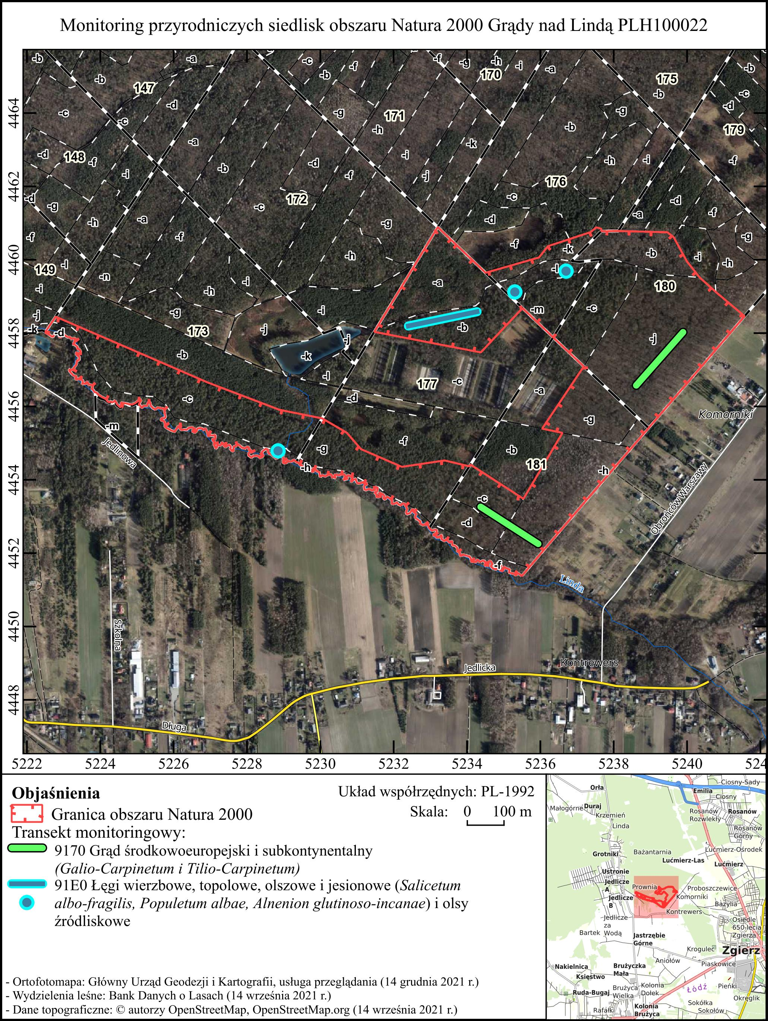”

Załącznik nr 4
do Zarządzenia Regionalnego Dyrektora Ochrony Środowiska w Łodzi
z dnia …………………….

„Załącznik nr 5 do zarządzenia nr 33/2013 Regionalnego Dyrektora Ochrony Środowiska w Łodzi z dnia 26 czerwca 2013 r. w sprawie ustanowienia planu ochrony dla rezerwatu przyrody „Grądy nad Lindą”

MAPA OBSZARU NATURA 2000 ORAZ LEŻĄCEGO W JEGO GRANICACH REZERWATU PRZYRODY
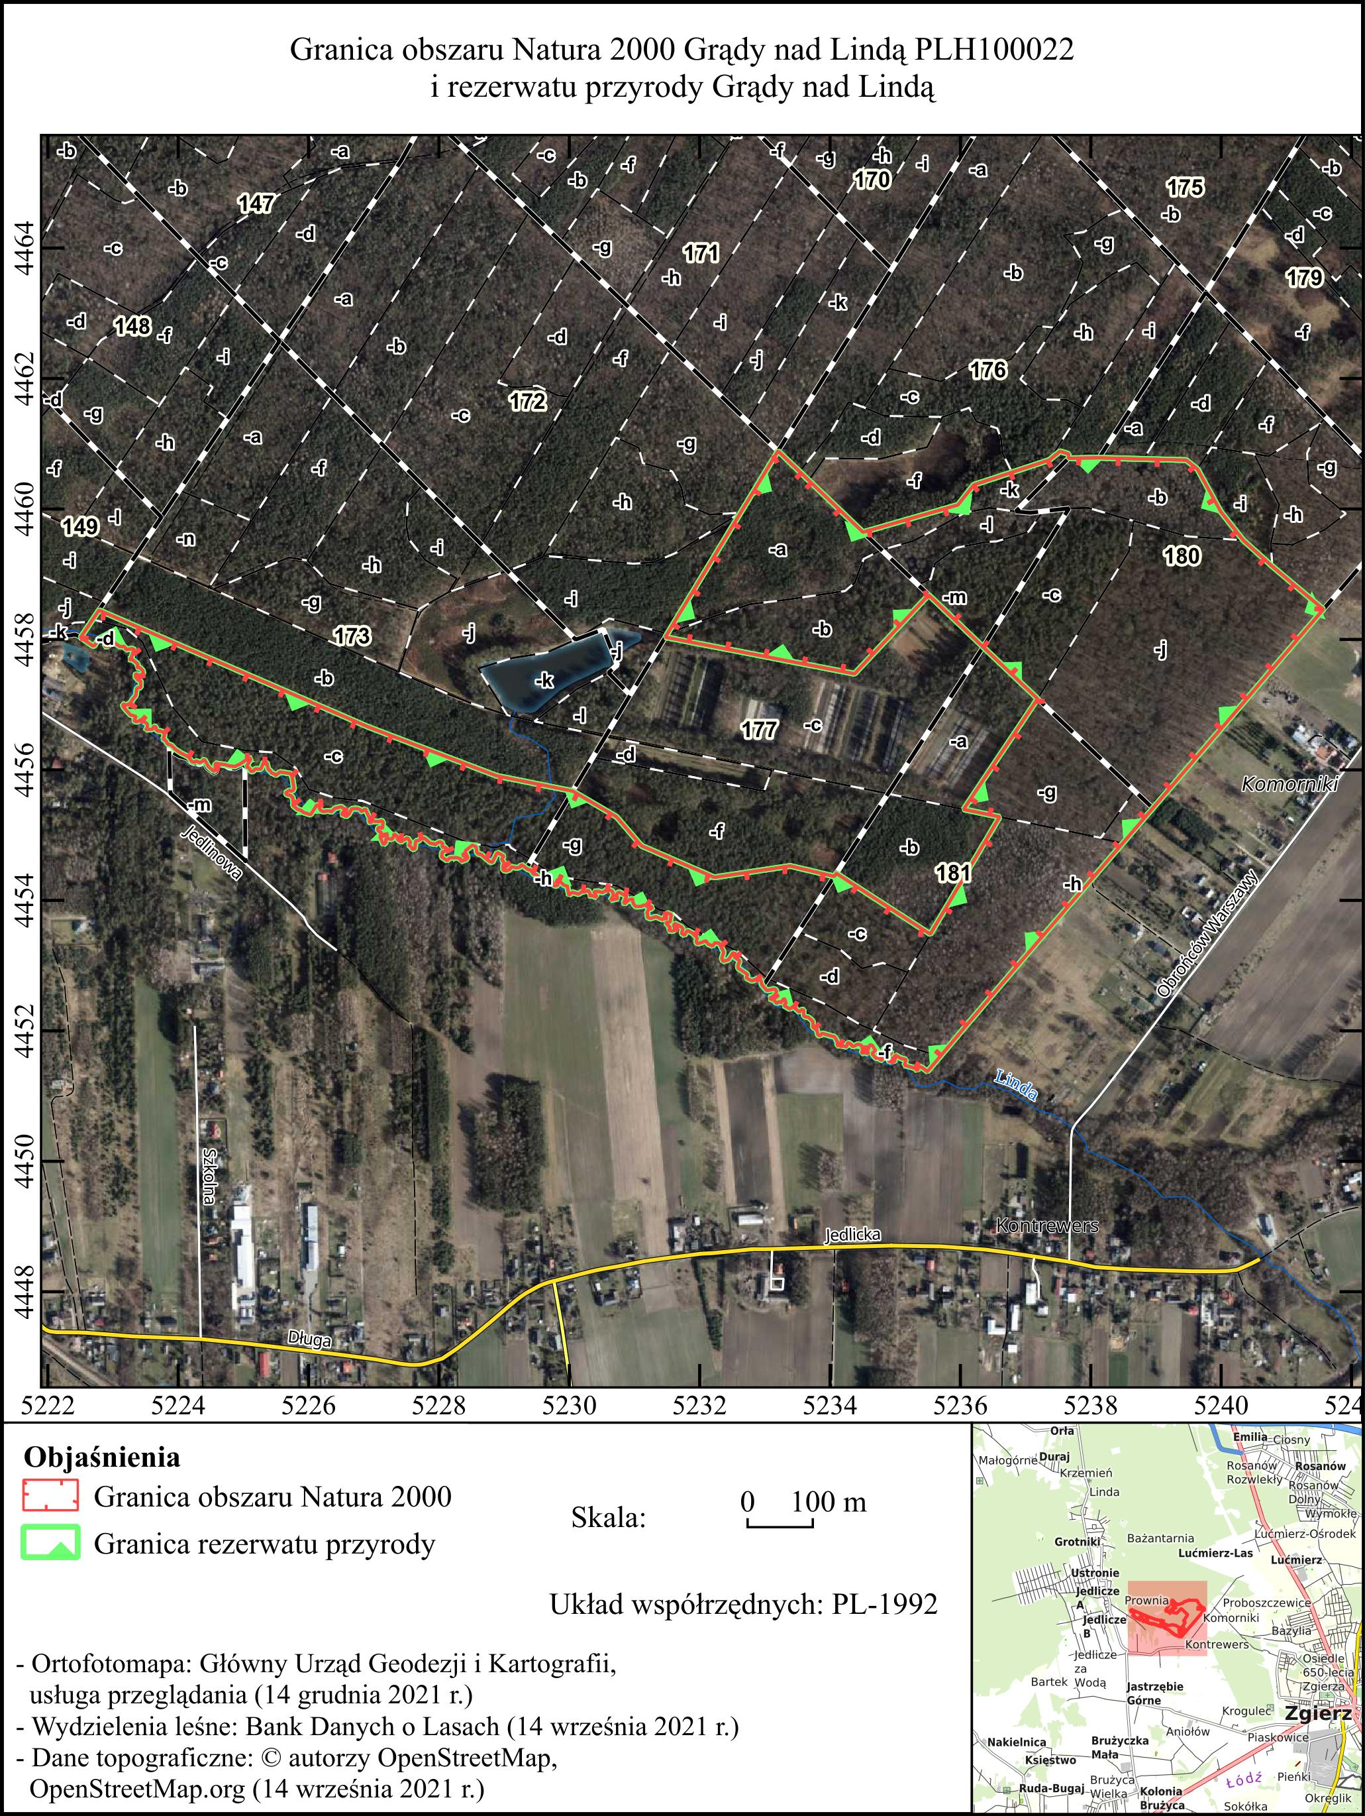”

Uzasadnienie
do zarządzenia Regionalnego Dyrektora Ochrony Środowiska w Łodzi
z dnia ………………………………………………

Plan ochrony dla rezerwatu przyrody został ustanowiony zarządzeniem nr 33/2013 Regionalnego Dyrektora Ochrony środowiska w Łodzi z dnia 26 czerwca 2013 r. w sprawie ustanowienia planu ochrony dla rezerwatu przyrody „Grądy nad Lindą” (Dz. Urz. Woj. Łódzkiego poz. 3527 i z 2015 r. poz. 143). W związku z faktem położenia rezerwatu przyrody w całości w granicach obszaru Natura 2000 Grądy nad Lindą PLH100022 plan ochrony dla rezerwatu uwzględnia zakres planu zadań ochronnych dla obszaru Natura 2000 zgodnie z art. 20 ust. 5 ustawy z dnia 16 kwietnia 2004 r. o ochronie przyrody (Dz. U. z 2021 r. poz. 1098).
W związku z nowymi wytycznymi Komisji Europejskiej w sprawie opracowywania szczegółowych celów działań ochrony przedmiotów ochrony obszarów Natura 2000, w kontekście dofinansowania przedsięwzięć infrastrukturalnych ze środków unijnych, zachodzi pilna konieczność zmiany planu ochrony rezerwatu przyrody „Grądy nad Lindą” z uwzględnieniem wytycznych , tj. określenia szczegółowych celów działań ochronnych.
Cele działań ochronnych zostały uszczegółowione w oparciu o dane wynikające z monitoringu stanu ochrony przedmiotów ochrony obszaru Natura 2000 Grądy nad Lindą oraz na podstawie przewodników metodycznych opracowanych na potrzeby Państwowego Monitoringu Środowiska
Cele działań ochronnych
Lp. | Przedmiot ochrony | Parametr / wskaźnik | Cele działań ochronnych
1. | 9170  Grąd środkowoeuropejski i subkontynentalny (Galio-Carpinetum, Tilio-Carpinetum) | Powierzchnia | Utrzymanie powierzchni siedliska nie mniejszej niż 44 ha.
 |  | Inwazyjne gatunki obce w podszycie i runie | Utrzymanie typowej kombinacji gatunków florystycznych na powierzchni nie mniejszej niż 40%.  Eliminacja sporadycznie występujących gatunków obcych w siedlisku. Utrzymanie oceny nie niższej niż U1 wraz z dążeniem do poprawy do FV
 |  | Inwazyjne gatunki obce w podszycie i runie | Eliminacja sporadycznie występujących gatunków obcych w siedlisku. Poprawa oceny do FV.
 |  | Ekspansywne gatunki rodzime w runie | Miejscowe występowanie jeżyn Rubus sp. bez tendencji do dominacji.  Utrzymanie obecnej oceny FV.
 |  | Struktura pionowa i przestrzenna roślinności | Utrzymanie zróżnicowanej struktury przestrzennej siedliska na powierzchni powyżej 50% - FV.
 |  | Wiek drzewostanu (obecność starodrzewu) | Udział drzew starszych niż 100 lat powyżej 10% drzewostanu. Utrzymanie oceny FV.
 |  | Naturalne odnowienie drzewostanu | Typowe dla siedliska odnowienia reagujące na luki.  Utrzymanie oceny FV.
 |  | Gatunki obce w drzewostanie | Brak gatunków obcych w obszarze. Utrzymanie oceny FV.
 |  | Inne zniekształcenia(rozjeżdżanie, wydeptywanie, zaśmiecanie) | Brak zniekształceń obszaru. Utrzymanie oceny FV.
 |  | Martwe drewno (łączne zasoby) | Martwe drewno min. 20 m³/ha. Utrzymanie oceny FV.
 |  | Martwe drewno wielowymiarowe | Martwe drewno wielowymiarowe w liczbie 5 szt./ha.  Utrzymanie oceny FV.
 |  | Mikrosiedliska drzewne (drzewa biocenotyczne) | Mikrosiedliska drzewne w liczbie min. 20 szt./ha.  Utrzymanie oceny FV.
 |  | Inne zniekształcenia, w tym zniszczenia runa i gleby związane z pozyskaniem drewna | Brak zniekształceń obszaru. Utrzymanie oceny FV.
2. | *91E0  Łęgi wierzbowe, topolowe, olszowe i jesionowe (Salicetum albo-fragilis, Populetum albae Alnenion glutinoso-incanae) i olsy źródliskowe | Powierzchnia | Utrzymanie powierzchni siedliska nie mniejszej niż 2,9 ha.
 |  | Gatunki charakterystyczne | . Utrzymanie typowej kombinacji gatunków florystycznych na powierzchni nie mniejszej niż 2,9 ha Utrzymanie oceny nie niższej niż U1 wraz z dążeniem do poprawy do FV.
 |  | Gatunki dominujące | Utrzymanie typowej kombinacji gatunków dla siedliska wraz z poprawą stosunków ilościowych na powierzchni nie mniejszej niż 2,9 ha Utrzymanie oceny nie niższej niż U1 oraz dążenie do FV..
 |  | Gatunki obce geograficznie w drzewostanie | Brak gatunków obcych w obszarze. Utrzymanie oceny FV.
 |  | Inwazyjne gatunki obce w podszycie i w runie | Punktowe, sporadyczne występowanie czeremchy późnej Prunus serotina bez tendencji do dominacji.  Utrzymanie oceny FV.
 |  | Rodzime gatunki ekspansywne roślin zielnych | Brak gatunków rodzimych ekspansywnych w obszarze. Utrzymanie oceny FV.
 |  | Martwe drewno (łączne zasoby) | Martwe drewno min. 7 m³/ha. Utrzymanie oceny U1.
 |  | Martwe drewno leżące lub stojące >3 m długości i >50 cm grubości | Martwe drewno w liczbie nie mniejszej niż 3 szt./ha. Utrzymanie oceny U1 wraz z dążeniem do poprawy do FV.
 |  | Naturalność koryta rzecznego (brak regulacji) | Brak śladów regulacji koryta rzecznego.  Utrzymanie oceny FV.
 |  | Reżim wodny (w tym rytm zalewów, jeśli występują) | Dynamika uwodnienia podłoża typowa dla siedliska.  Utrzymanie oceny FV.
 |  | Wiek drzewostanu | Drzewostan zróżnicowany z niewielkim udziałem drzew starych. Utrzymanie wskaźnika U1.
 |  | Pionowa struktura roślinności | Zróżnicowana lecz w niewielkim stopniu.  Utrzymanie oceny U1 wraz z dążeniem do poprawy do FV.
 |  | Naturalne odnowienie drzewostanu | Naturalne odnowienie olszy czarnej Alnus glutinos.  Utrzymanie oceny U1.
 |  | Zniszczenia runa i gleby związane z pozyskaniem drewna | Brak zniszczenia runa i gleby. Utrzymanie oceny FV.
 |  | Inne zniekształcenia (rozjeżdżenie, wydeptanie, zaśmiecenie) | Brak zniekształceń w obszarze.

Przy okazji procedowania zmiany planu ochrony dokonano czynności porządkowych poprzez uchylenie zapisu § 2 ust. 2, jako zbędnego, zmianę brzmienia § 2 ust. 3 pkt 5 poprzez podanie nazw przedmiotów ochrony, tj. siedlisk przyrodniczych „zachowanie występujących w rezerwacie siedlisk przyrodniczych wymienionych w załączniku I Dyrektywy Rady 92/43/EWG z dnia 21 maja 1992 r. w sprawie ochrony siedlisk przyrodniczych oraz dzikiej fauny i flory: 9170 grąd środkowoeuropejski i kontynentalny Galio-Carpinetum, Tilio-Carpinetum, z zespołem grądu subkontynentalnego Tilio cordatae-Carpinetum betuli oraz *91E0 Łęgi wierzbowe, topolowe, olszowe i jesionowe (Salicetum albo-fragilis, Populetum albae Alnenion glutinoso-incanae) i olsy źródliskowe z zespołem łęgu jesionowo-olszowego Fraxino-Alnetum oraz olsu źródliskowego Ribeso nigri-Alnetum chrysosplenietsum, oraz usunięto informacje dotyczące stanu ochrony siedlisk przyrodniczych. Szczegółowe cele ochrony zostały przedstawione z załączniku nr 1 do zarządzenia.”
Doprecyzowano treść § 5 i nadano brzmienie „Określenie działań ochronnych na obszarze rezerwatu przyrody, z podaniem ich rodzaju, zakresu i lokalizacji oraz działania ochronne na obszarze Natura 2000 ze wskazaniem podmiotów odpowiedzialnych za ich wykonanie i obszarów ich wdrażania określa załącznik nr 2”. Działania ochronne zostały przedstawione w załączniku nr 2 do zarządzenia - oddzielnie dla rezerwatu przyrody i obszaru Natura 2000.
Ponadto mapa przedstawiające stanowiska monitoringowe oraz mapa obszaru Natura 2000 oraz leżącego w jego granicach rezerwatu przyrody została sporządzona z aktualnie obowiązującymi standardami, w związku z czym załącznik nr 3 otrzymuje brzmienie załącznika nr 3 do zarządzenia, a załącznik nr 5 – brzmienie załącznika nr 4 do niniejszego zarządzenia.

Zmiana planu ochrony dla rezerwatu przyrody, zgodnie z art. 19 ust. 3 ustawy z dnia ustawy z dnia 16 kwietnia 2004 r. o ochronie przyrody winna zostać przeprowadzona zgodnie z przepisami wynikającymi z art. 19 ust. 1 a ustawy o ochronie przyrody, który stanowi, że sporządzający projekt planu ochrony dla rezerwatu przyrody zapewnia możliwość udziału społeczeństwa, na zasadach i w trybie określonych w ustawie z dnia 3 października 2008 r. o udostępnianiu informacji o środowisku i jego ochronie, udziale społeczeństwa w ochronie środowiska oraz o ocenach oddziaływania na środowisko, w postępowaniu, którego przedmiotem jest sporządzenie projektu, a także art. 19 ust. 2 – projekt planu wymaga zaopiniowania przez właściwe miejscowo rady gminy.
Projekt zmiany planu ochrony został sporządzony zgodnie z procedurą wynikającą z ww. przepisów i w trybie przepisów rozporządzenia Ministra Środowiska z dnia 12 maja 2005 r. w sprawie sporządzania projektu planu ochrony dla parku narodowego, rezerwatu przyrody i parku krajobrazowego, dokonywania zmian w tym planie oraz ochrony zasobów, tworów i składników przyrody (Dz. U. Nr 94 , poz. 794).
Zgodnie z § 6 w związku z § 3 ww. rozporządzenia Ministra Środowiska Regionalny Dyrektor Ochrony Środowiska w Łodzi umożliwił zainteresowanym osobom i podmiotom możliwość zapoznania się z projektem dokumentu oraz możliwość składania wniosków i uwag. Pismo znak WPN.6202.6.2021.MCa zostało przesłane do Urzędu Gminy Zgierz oraz PGL Lasy Państwowe Nadleśnictwo Grotniki.

Regionalny Dyrektor Ochrony Środowiska w Łodzi obwieszczeniem z 14 grudnia 2021 r., znak:WPN.6202.5-8.2021.MCa, podał do publicznej wiadomości informację oprzystąpieniu do sporządzenia projektów zarządzeń zmieniających zarządzenia w sprawie ustanowienia planów ochrony dla rezerwatów przyrody: „Dąbrowa Grotnicka”, „Grądy nad Lindą”, „Gałków”, „Parowy Janinowskie”, wraz z projektami zarządzeń poprzez:
- opublikowanie w Biuletynie Informacji Publicznej Regionalnej Dyrekcji Ochrony Środowiska w Łodzi 16 grudnia 2021 r.;
- ogłoszenie na tablicy ogłoszeń Regionalnej Dyrekcji Ochrony Środowiska w Łodzi od 16 grudnia 2021 r. do 6 stycznia 2022 r.
- publikację w prasie lokalnej 16 grudnia 2021 r.
W trakcie konsultacji społecznych złożono / nie złożono wniosków i uwag.

Informację o projekcie planu ochrony zamieszczono w publicznie dostępnym wykazie danych, zgodnie z art. 21 ust. 2 pkt 24a ustawy z 3 października 2008 r. o udostępnianiu informacji o środowisku i jego ochronie, udziale społeczeństwa w ochronie środowiska oraz o ocenach oddziaływania na środowisko (Dz. U. z 2021 r. poz. 247 ze zm.).

Na podstawie przepisów art. 19 ust. 2 ustawy o ochronie przyrody, projekt niniejszego zarządzenia został przedłożony do zaopiniowania Radzie Gminy Zgierz pismem z 15 grudnia 2021 r., znak: WOP.6202.6.2021.MCa.
Projekt został zaopiniowany ……………………………………………….. - uchwała NR ……………………….. Rady Gminy Zgierz z dnia ………..
Zgodnie z art. 59 ust. 2 ustawy z dnia 23 stycznia 2009 r. o wojewodzie i administracji rządowej w województwie (Dz. U. z 2019 r., poz. 1464) projekt zarządzenia został uzgodniony przez Wojewodę Łódzkiego - pismo znak: …………… z dnia …………………….

